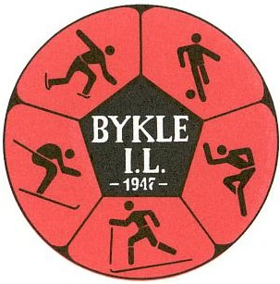 | Hovedsponsor for Bykle IL:  

BYKLE IDRETTSLAG
SAKSLISTE - ÅRSMØTE 2020

Måndag 29.juni 2020 kl.19.00

På Bykle Hotell

Saksliste:
- Konstituering av møtet:
- Godkjenning av dei med stemmerett
- Val av ordstyrar, protokollførar og to medlemmar til å skrive under protokollen
- Godkjenning av innkalling og saksliste
- Godkjenning av årsmelding for 2019
- Godkjenning av rekneskap 2019
- Fullmakter til styret
- Fullmakt til styret om å utnemne representantar til ting og møte i dei organisasjonsledd idrettslaget har representasjonsrett (idrettskrets, skikrets og idrettsråd)
- Innkomne saker og framlegg:
- Orienteringer:
- Ny lovnorm vedteke av styret frå 08.01.2020
- Nytt servicebygg ved Idrettsbanen - status
- Arbeidsgruppe for å arrangere NM langrenn del 2 i 2021 eller 2022
- Støyledalslåmi og Hovden Tour
- Kontingent 2020
- Treningsavgift
- Vidareføre at ein ikkje har treningsavgift
- Godkjenning av budsjett 2020
- Val av styre, gruppeleiarar, kontrollutval, mat- og valkomité og revisorar

Det blir enkel servering

Med helsing

Bykle Idrettslag v/Styret

